El presente documento tiene como finalidad dejar evidencia de las pruebas ejecutadas en Swagger para las diferentes APIs.
- Nota: antes de inicializar la aplicación, se debe configurar Visual Studio para que las 5 APIs inicialicen al mismo tiempo:

- Click derecho en “Explorador de soluciones” > “Configurar proyectos de inicio”:
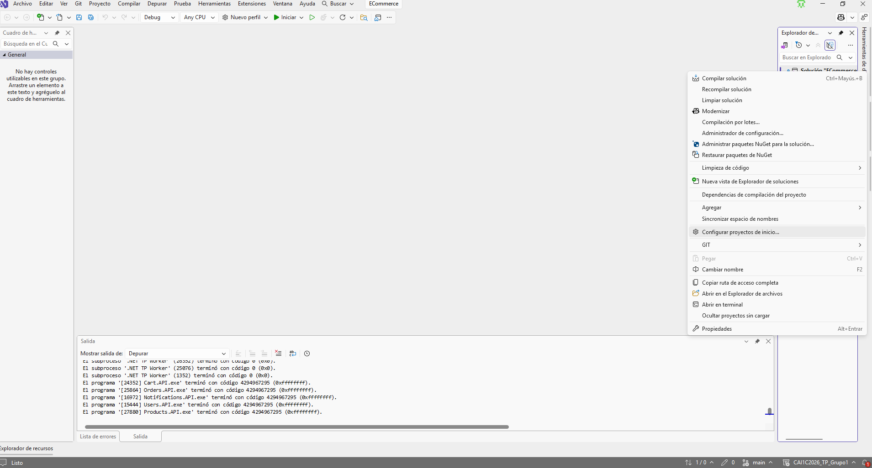

- En la sección “Configurar proyectos de inicio” marcamos la opción “Inicio” para los 5 proyectos:
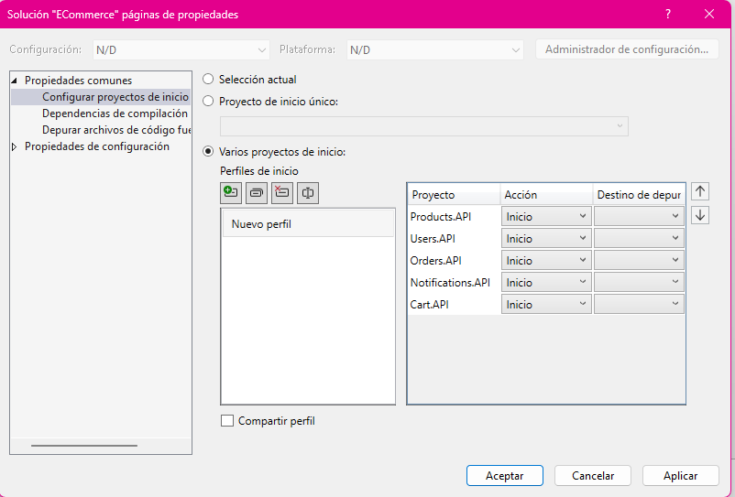

Pruebas realizadas en Swagger:

Products.API

1 ) PRD-TC-001 — Listar productos
Endpoint:
GET /api/products
Datos a ingresar:
No requiere body.
Resultado esperado:
200 OK
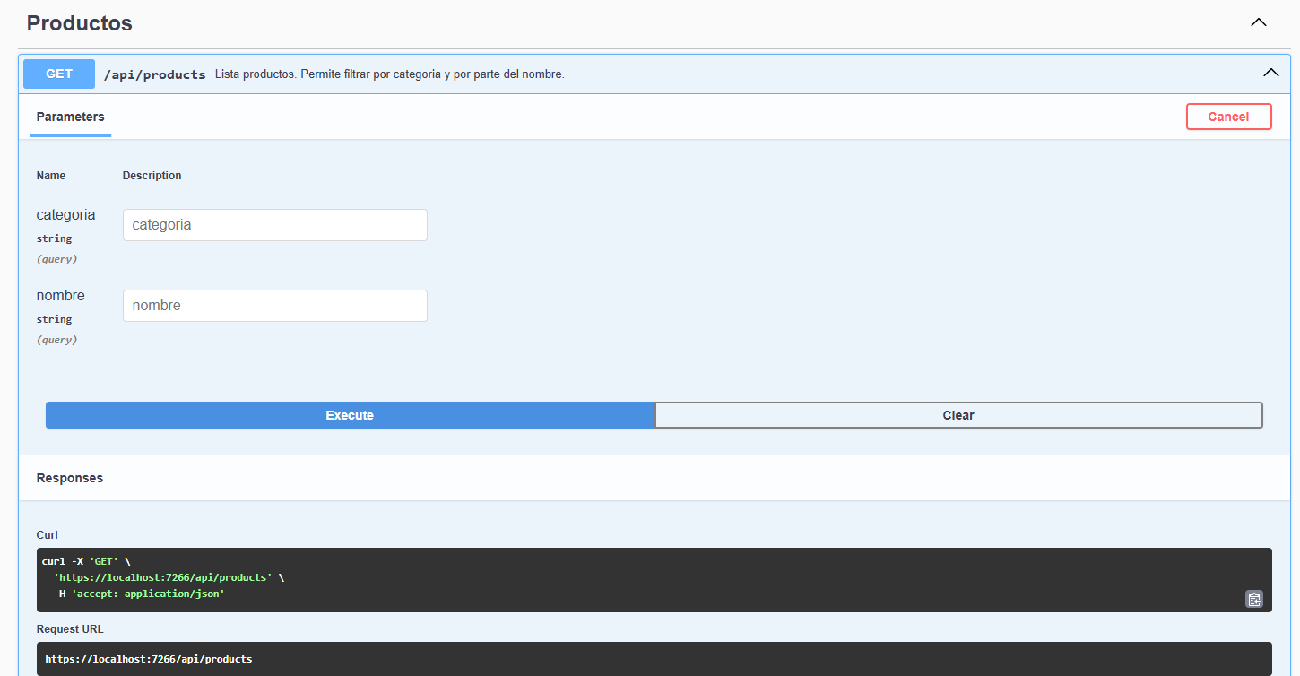
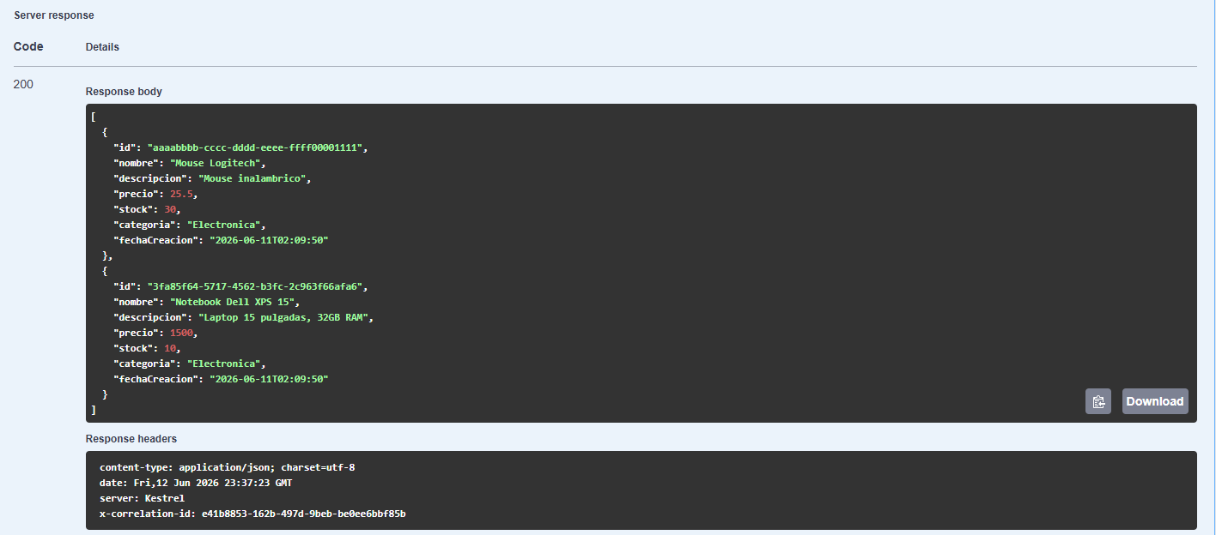

2) PRD-TC-002 — Obtener producto existente
Endpoint:
GET /api/products/{id}
Dato a ingresar en id:
3fa85f64-5717-4562-b3fc-2c963f66afa6
Resultado esperado:
200 OK
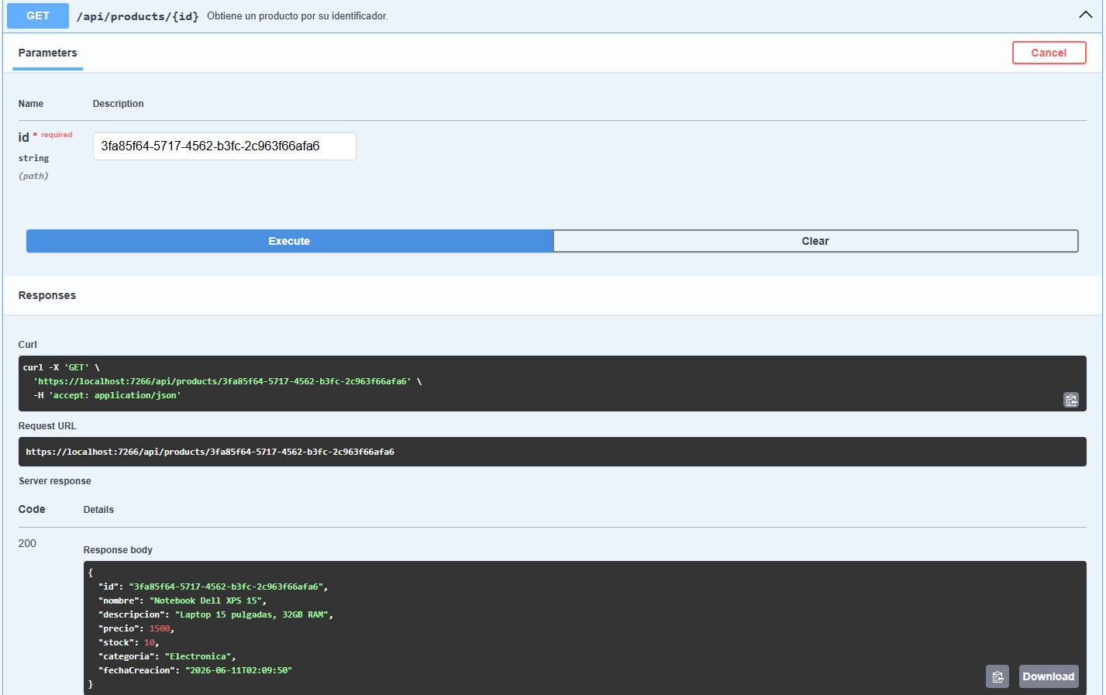

3) PRD-TC-003 — Obtener producto inexistente
Endpoint:
GET /api/products/{id}
Dato a ingresar en id:
producto-inexistente
Resultado esperado:
404 Not Found
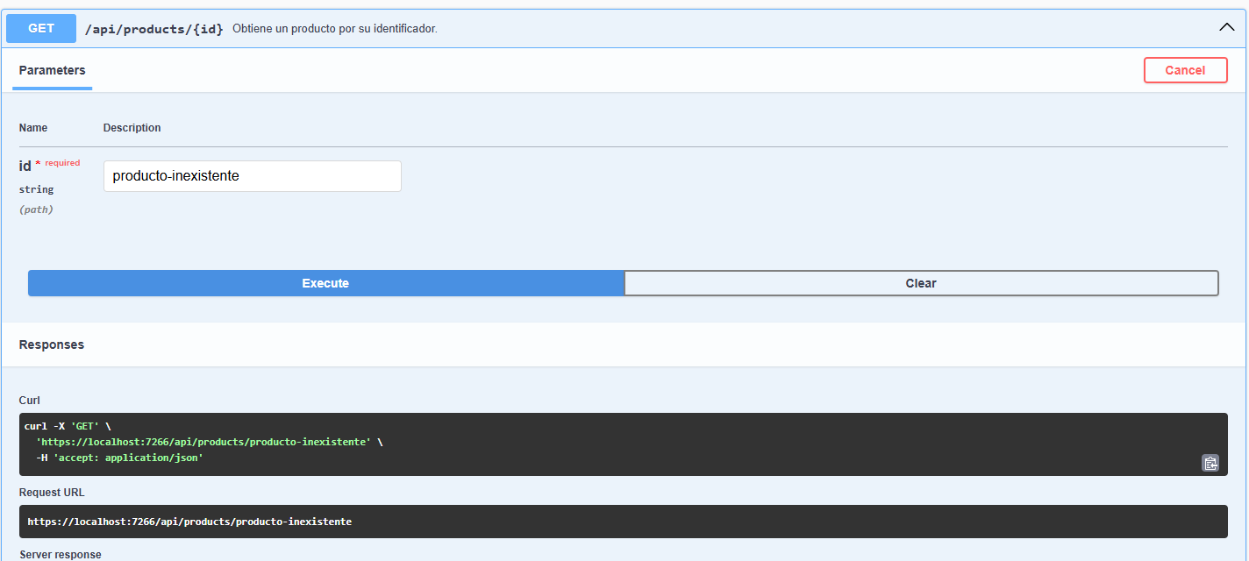
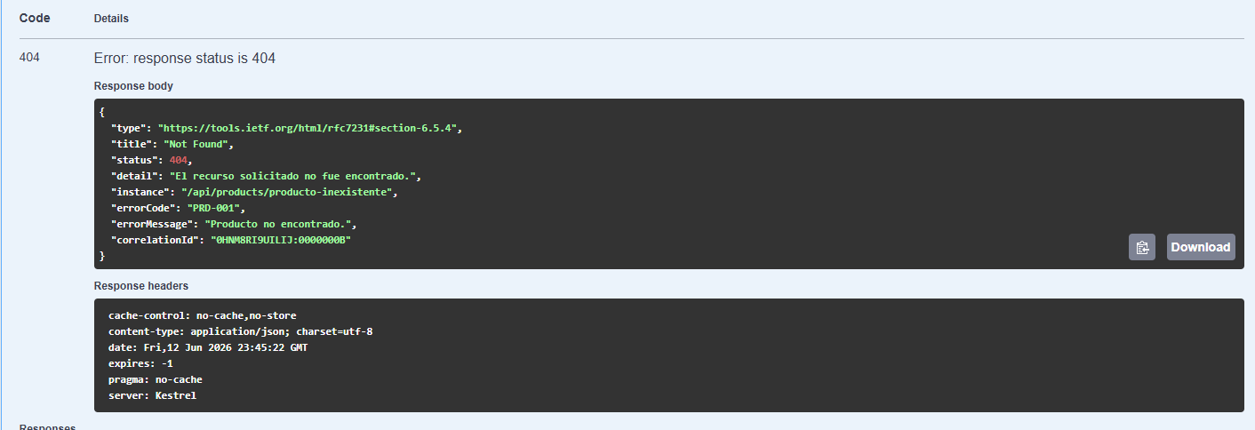

4) PRD-TC-004 — Crear producto válido
Endpoint:
POST /api/products
Body:
{
"nombre": "Teclado Redragon",
"descripcion": "Teclado mecanico",
"precio": 45.99,
"stock": 15,
"categoria": "Electronica"
}
Resultado esperado:
201 Created
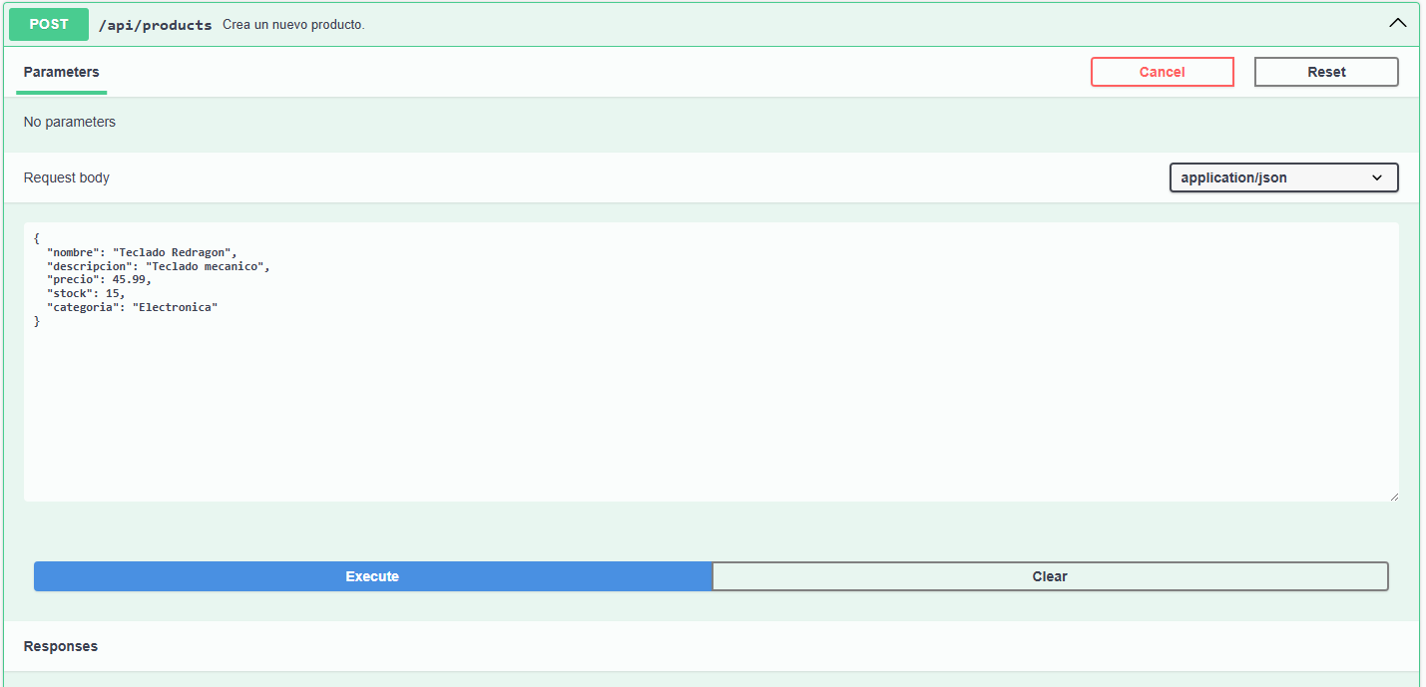
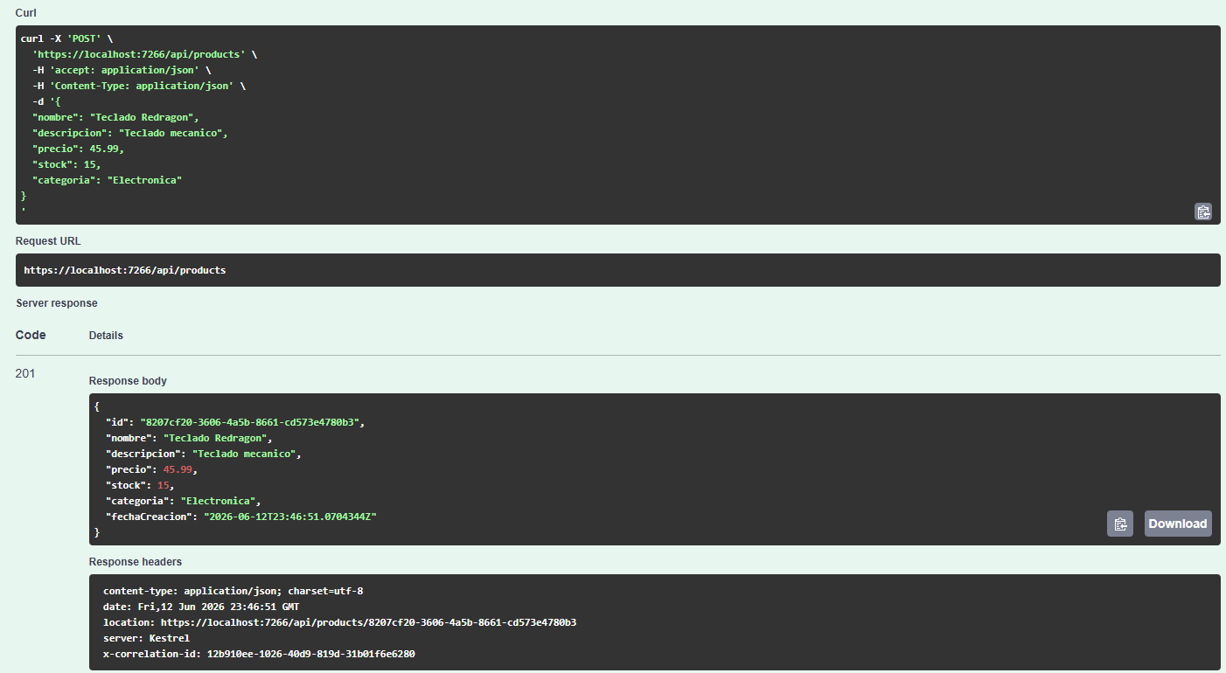

5) PRD-TC-005 — Crear producto inválido
Endpoint:
POST /api/products
Body:
{
"nombre": "",
"descripcion": "Producto sin nombre",
"precio": 0,
"stock": -1,
"categoria": ""
}
Resultado esperado:
400 Bad Request
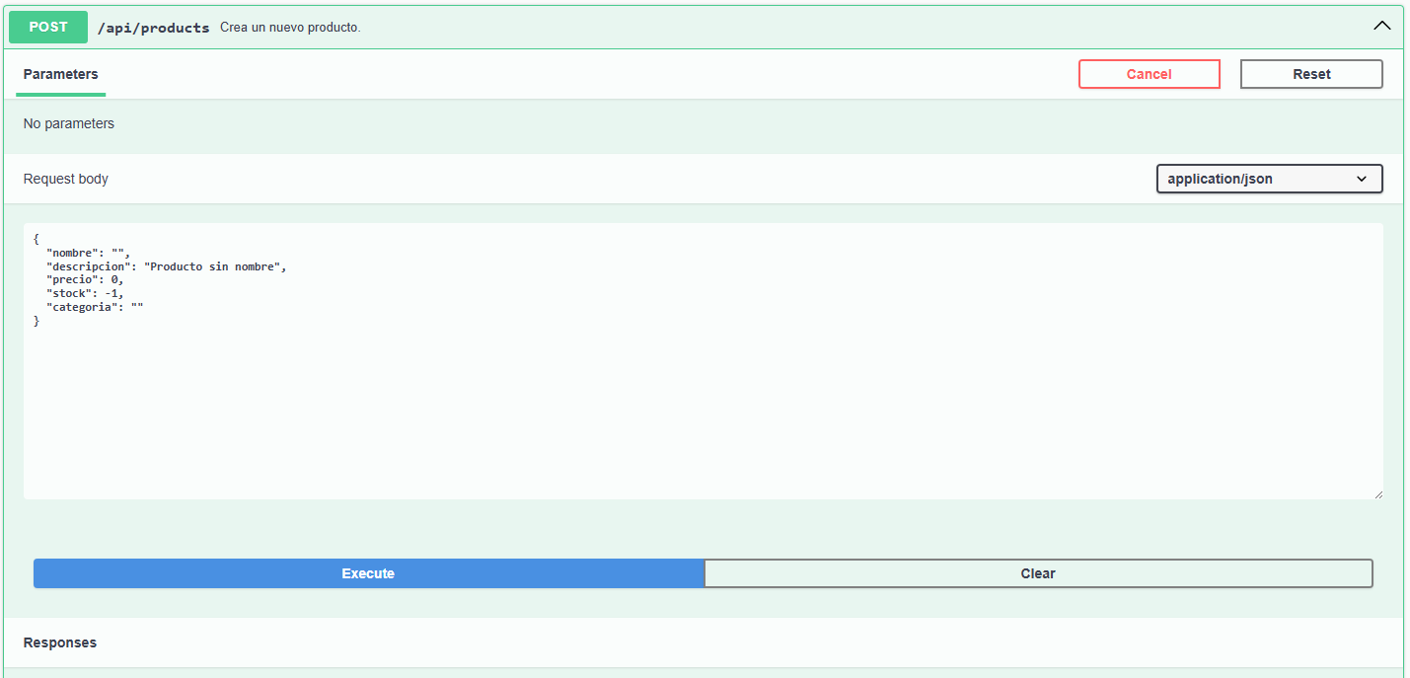
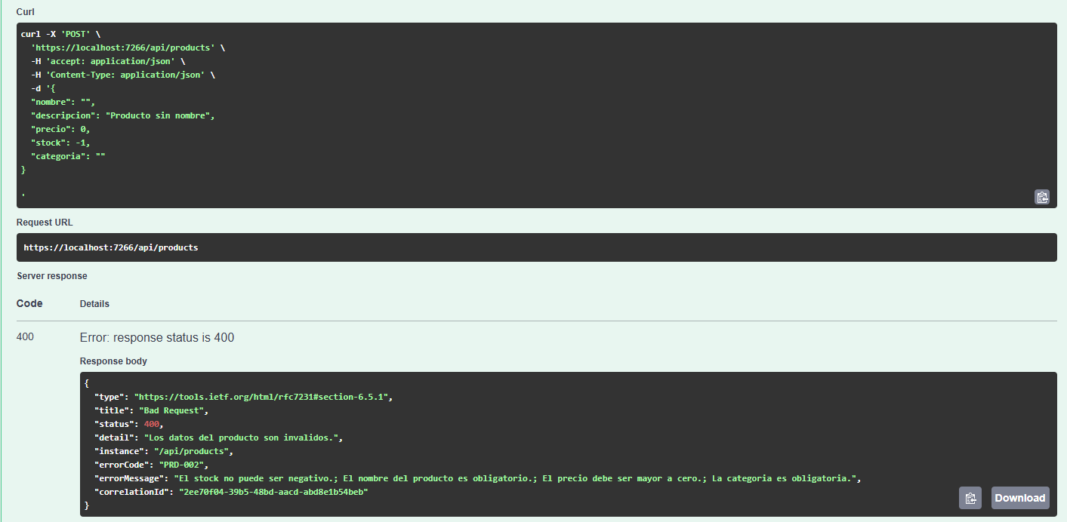

6) PRD-TC-006 — Crear producto duplicado
Endpoint:
POST /api/products
Body:
{
"nombre": "Notebook Dell XPS 15",
"descripcion": "Notebook duplicada",
"precio": 1500,
"stock": 10,
"categoria": "Electronica"
}
Resultado esperado:
409 Conflict
errorCode esperado:
PRD-003
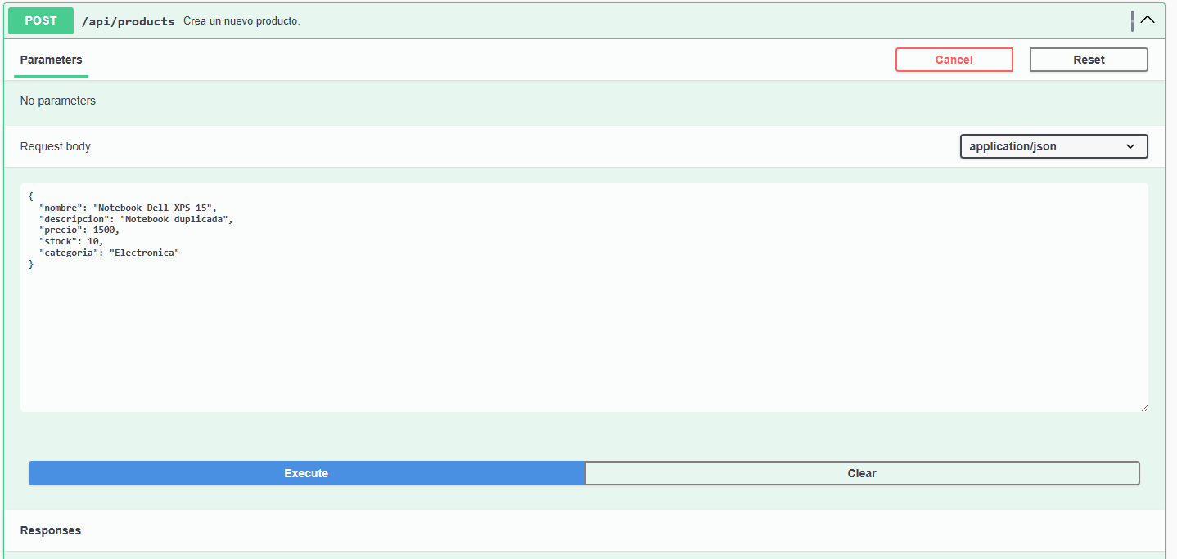
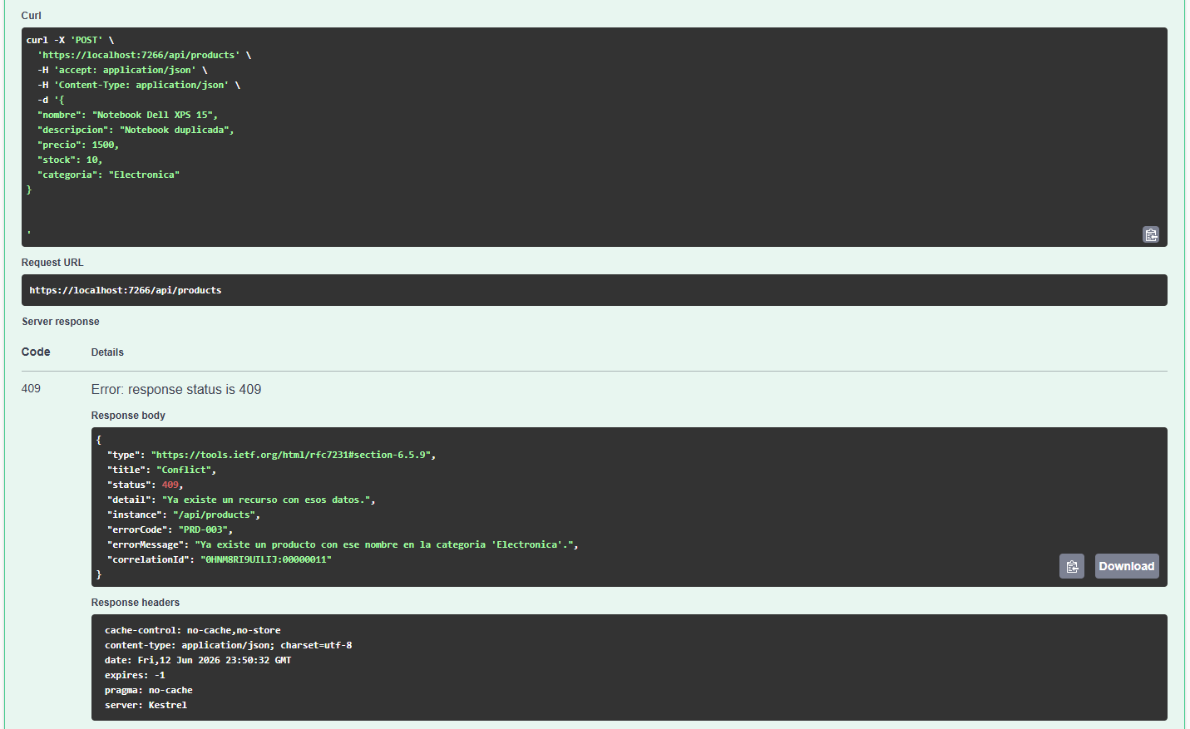

7) PRD-TC-007 — Actualizar producto existente
Endpoint:
PUT /api/products/{id}
Dato a ingresar en id:
8207cf20-3606-a45b-8661-cd573e4780b3
Body:
{
"nombre": "Teclado Redragon Actualizado",
"descripcion": "Teclado mecanico actualizado",
"precio": 50.99,
"stock": 20,
"categoria": "Electronica"
}
Resultado esperado:
200 OK
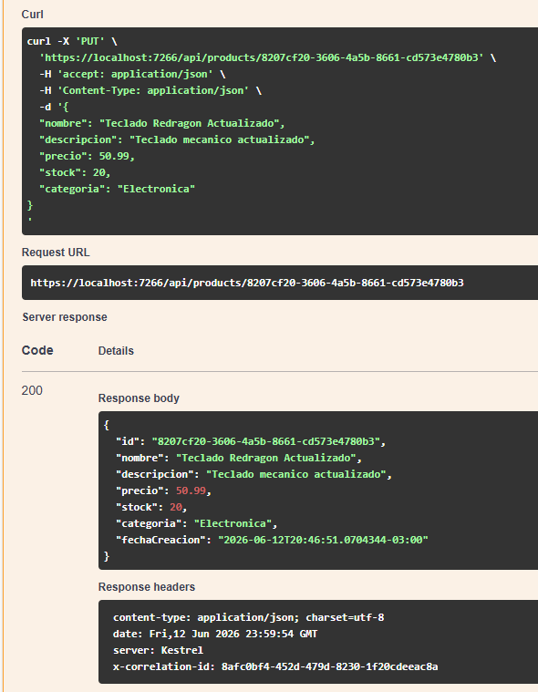

8) PRD-TC-008 — Actualizar producto inexistente
Endpoint:
PUT /api/products/{id}
Dato a ingresar en id:
producto-inexistente
Body:
{
"nombre": "Producto Inexistente",
"descripcion": "Intento de actualizacion",
"precio": 10,
"stock": 1,
"categoria": "Electronica"
}
Resultado esperado:
404 Not Found
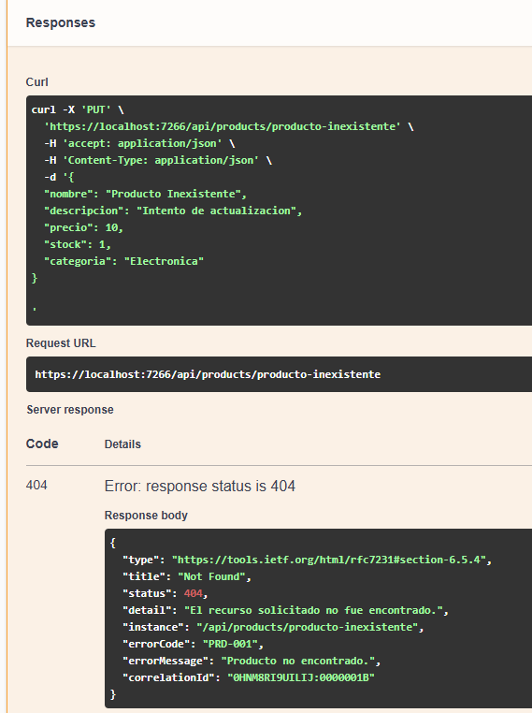

9) PRD-TC-009 — Eliminar producto sin órdenes activas
Preparación previa:
Crear un producto nuevo con POST /api/products.
Body para crear producto eliminable:
{
"nombre": "Producto Para Eliminar 2",
"descripcion": "Producto de prueba para DELETE",
"precio": 12.5,
"stock": 5,
"categoria": "Otros"
}
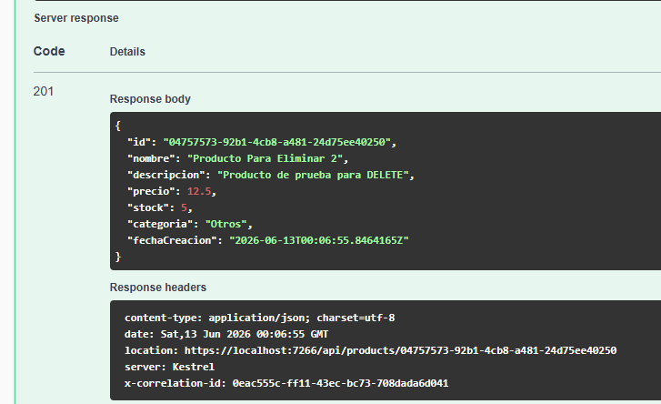
-ID del product a eliminar: "04757573-92b1-4cb8-a481-24d75ee40250"
Endpoint:
DELETE /api/products/{id}
Dato a ingresar en id:
04757573-92b1-4cb8-a481-24d75ee40250
Resultado esperado:
204 No Content
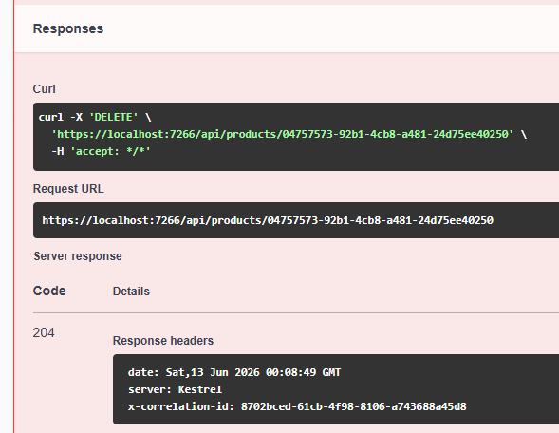

10) PRD-TC-010 — Eliminar producto con órdenes activas
Endpoint:
DELETE /api/products/{id}
Dato a ingresar en id:
3fa85f64-5717-4562-b3fc-2c963f66afa6
Resultado esperado:
409 Conflict
errorCode esperado:
PR-004
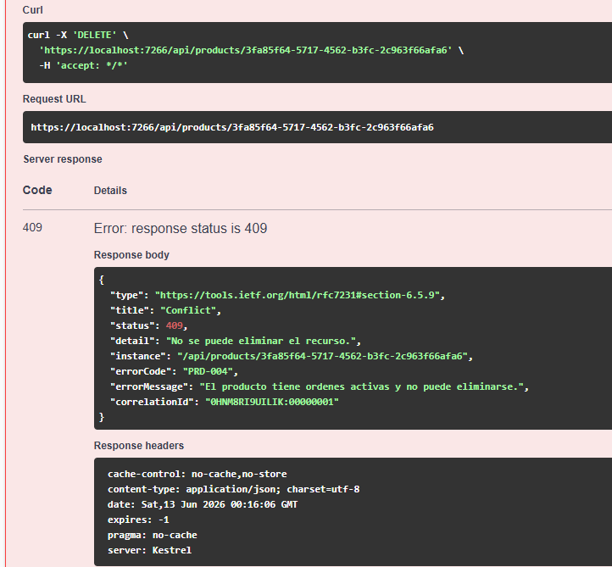

2. Users.API

1) USR-TC-001 — Registrar usuario válido
Endpoint:
POST /api/users/register
Body:
{
"nombre": "Carlos",
"apellido": "Gomez",
"email": "carlos.gomez@email.com",
"password": "Password123!"
}
Resultado esperado:
201 Created
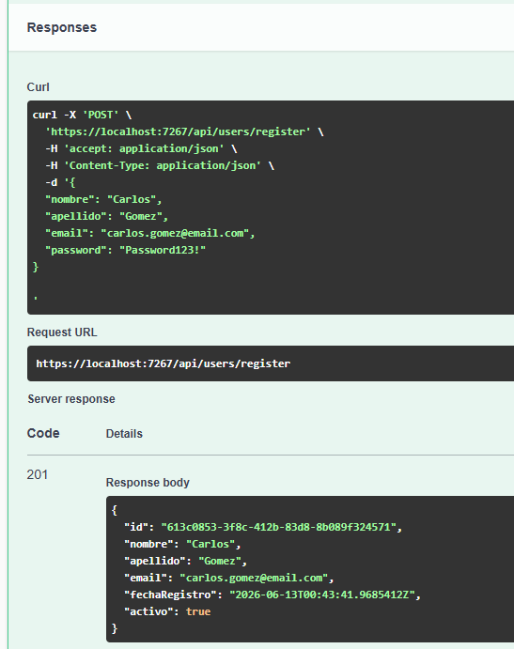

2) USR-TC-002 — Registrar email duplicado
Endpoint:
POST /api/users/register
Body:
Usar exactamente el mismo body anterior:
{
"nombre": "Carlos",
"apellido": "Gomez",
"email": "carlos.gomez@email.com",
"password": "Password123!"
}
Resultado esperado:
409 Conflict
errorCode esperado:
USR-001
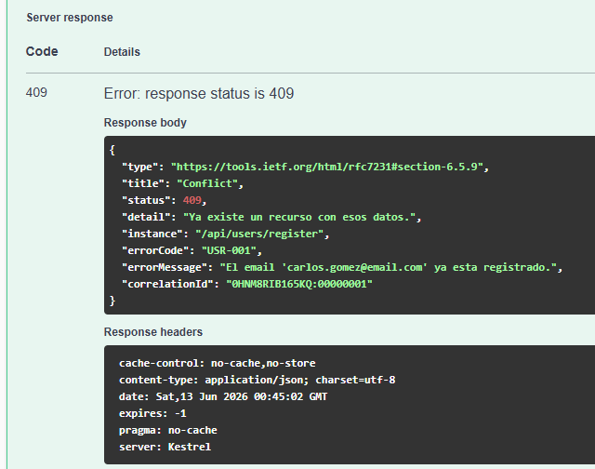

3) USR-TC-003 — Registrar datos inválidos
Endpoint:
POST /api/users/register
Body:
{
"nombre": "",
"apellido": "",
"email": "email-mal-formado",
"password": "123"
}
Resultado esperado:
400 Bad Request
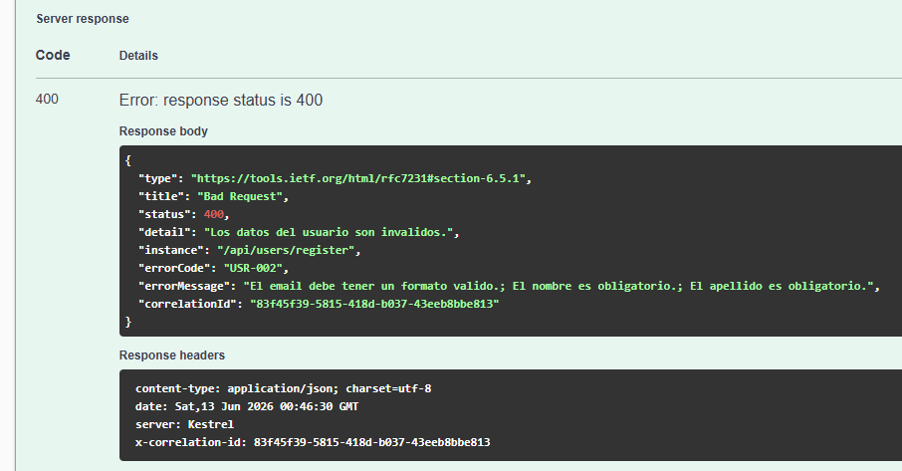

4) USR-TC-004 — Login correcto
Endpoint:
POST /api/users/login
Body:
{
"email": "maria@email.com",
"password": "MiPassword123!"
}
Resultado esperado:
200 OK
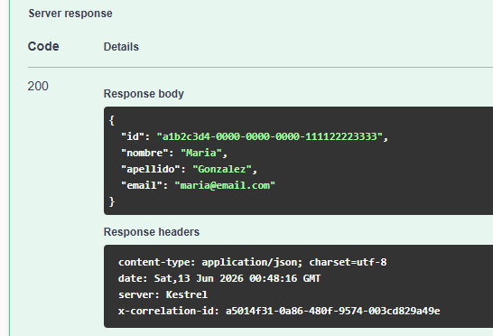

5) USR-TC-005 — Login incorrecto intento 1
Endpoint:
POST /api/users/login
Body:
{
"email": "carlos.ramirez@email.com",
"password": "PasswordIncorrecta"
}
Resultado esperado:
401 Unauthorized
errorCode esperado:
USR-003
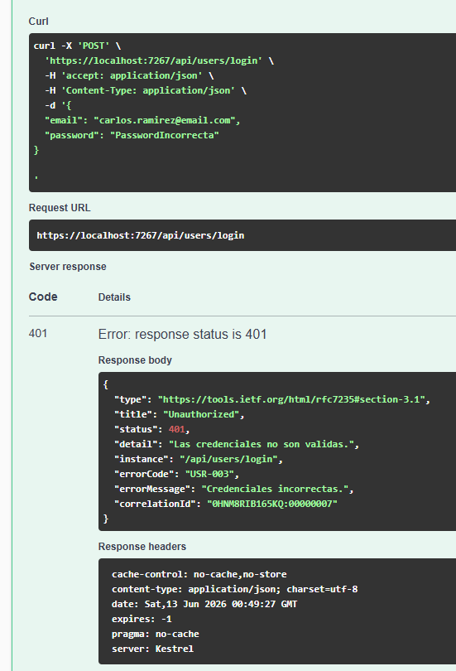

6) USR-TC-006 — Login incorrecto intento 2
Endpoint:
POST /api/users/login
Body:
{
"email": "carlos.ramirez@email.com",
"password": "PasswordIncorrecta"
}
Resultado esperado:
401 Unauthorized
errorCode esperado:
USR-003
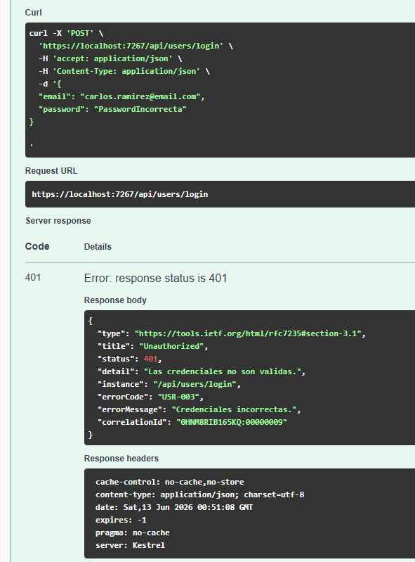

7) USR-TC-007 — Login incorrecto intento 3 y bloqueo
Endpoint:
POST /api/users/login
Body:
{
"email": "carlos.ramirez@email.com",
"password": "PasswordIncorrecta"
}
Resultado esperado:
403 Forbidden
errorCode esperado:
USR-004
Observación:
Esta prueba demuestra que al tercer intento fallido el usuario pasa a estado bloqueado.
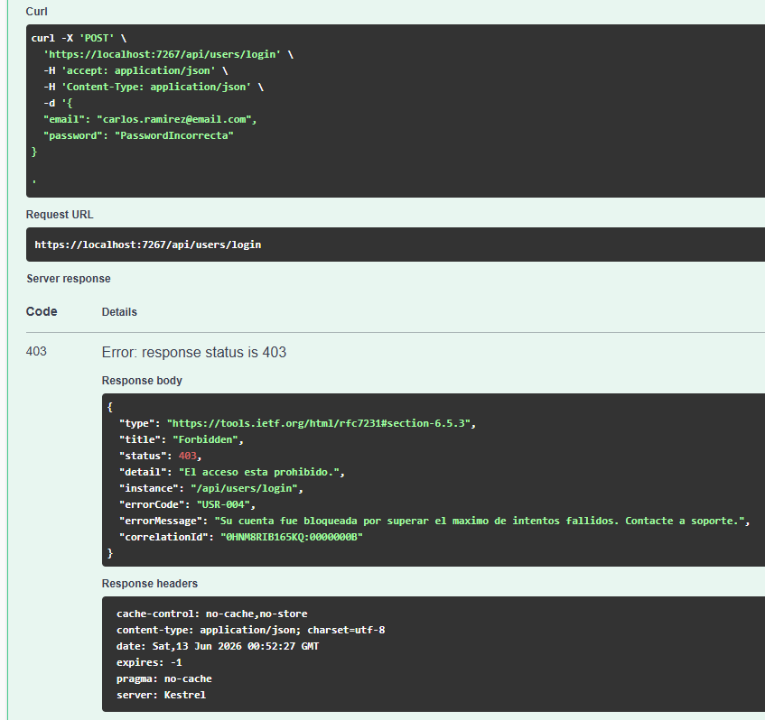

8) USR-TC-008 — Login de usuario bloqueado
Endpoint:
POST /api/users/login
Body:
{
"email": "carlos.gomez@email.com",
"password": "Password123!"
}
Resultado esperado:
403 Forbidden
errorCode esperado:
USR-004
Observación:
Aunque la contraseña sea correcta, el usuario ya quedó bloqueado por intentos fallidos.
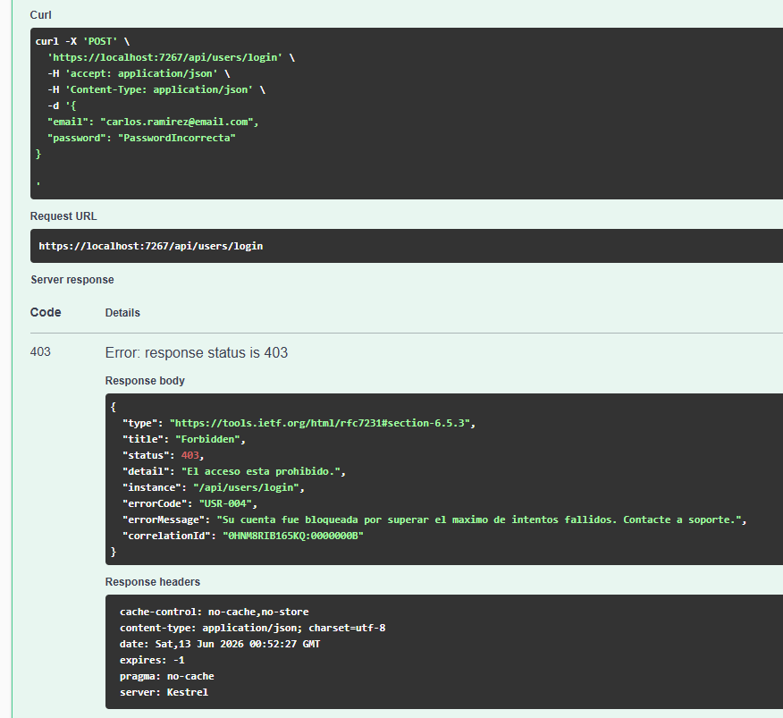

9) USR-TC-009 — Login de usuario bloqueado por fraude
Endpoint:
POST /api/users/login
Body:
{
"email": "ana.bloqueada@email.com",
"password": "Password123!"
}
Resultado esperado:
403 Forbidden
errorCode esperado:
USR-005
Observación:
Este caso depende de que exista el usuario seed bloqueado por fraude.
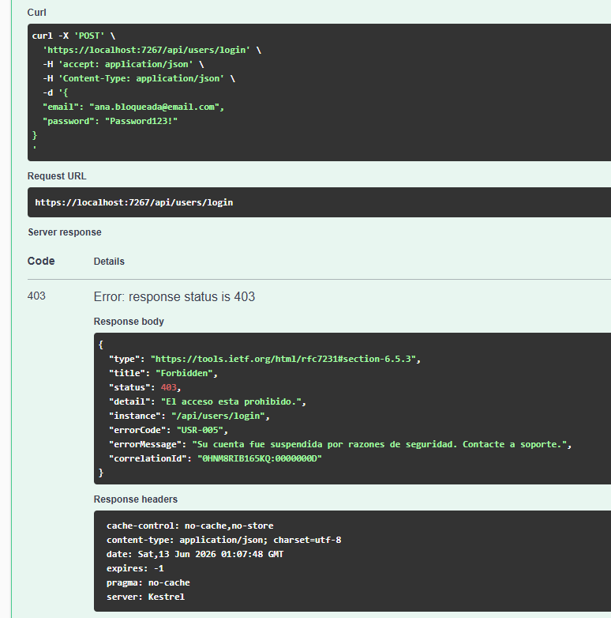

3. Orders.API

ORD-TC-001 — Listar órdenes
Endpoint:
GET /api/orders
Datos a ingresar:
No requiere body.
Resultado esperado:
200 OK
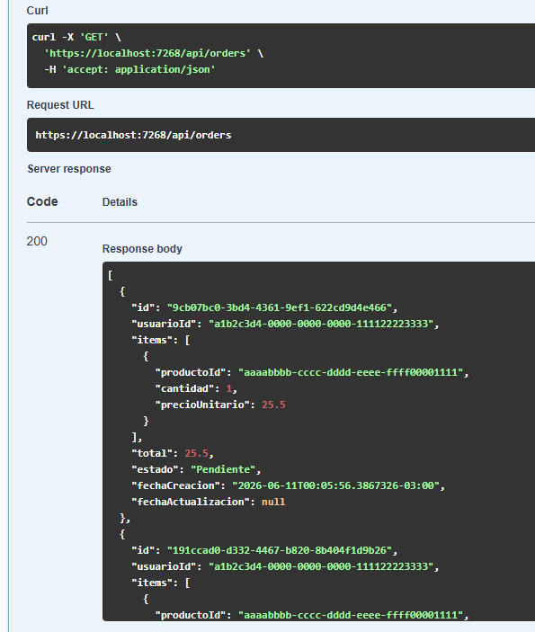

ORD-TC-002 — Obtener orden inexistente
Endpoint:
GET /api/orders/{id}
Dato a ingresar en id:
orden-inexistente
Resultado esperado:
404 Not Found
errorCode esperado:
ORD-001
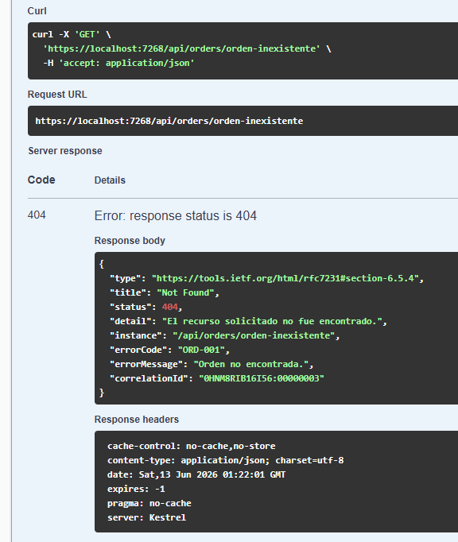

ORD-TC-003 — Crear orden válida
Endpoint:
POST /api/orders
Body:
{
"usuarioId": "a1b2c3d4-0000-0000-0000-111122223333",
"items": [
{
"productoId": "3fa85f64-5717-4562-b3fc-2c963f66afa6",
"cantidad": 1
}
]
}
Resultado esperado:
201 Created
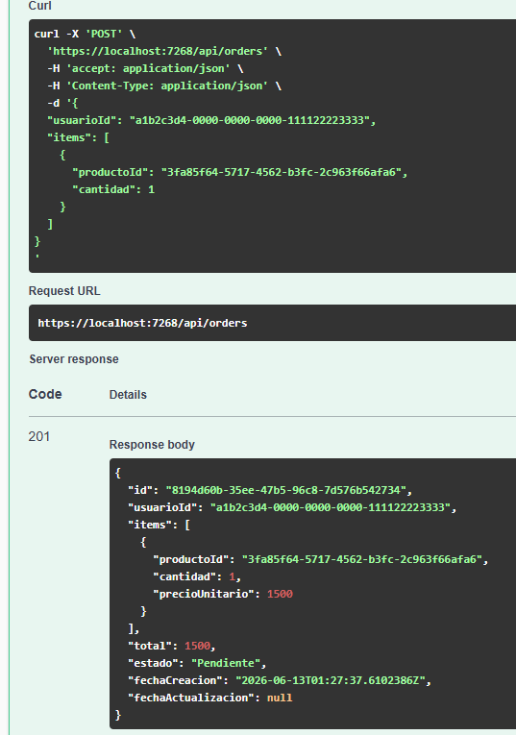
-ID creado: "8194d60b-35ee-47b5-96c8-7d576b542734"

4) ORD-TC-004 — Crear orden con datos inválidos
Endpoint:
POST /api/orders
Body:
{
"usuarioId": "",
"items": []
}
Resultado esperado:
400 Bad Request
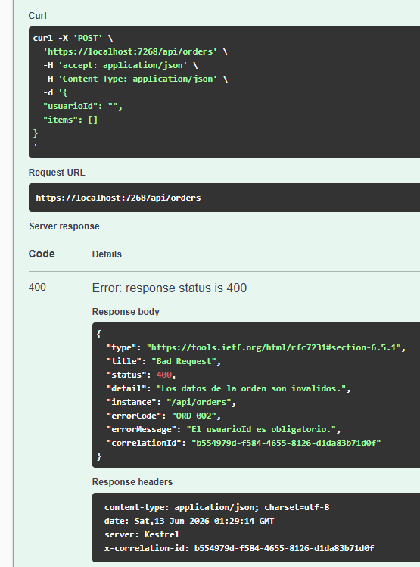

5) ORD-TC-005 — Crear orden con producto inexistente
Endpoint:
POST /api/orders
Body:
{
"usuarioId": "a1b2c3d4-0000-0000-0000-111122223333",
"items": [
{
"productoId": "producto-inexistente",
"cantidad": 1
}
]
}
Resultado esperado:
404 Not Found
errorCode esperado:
ORD-004
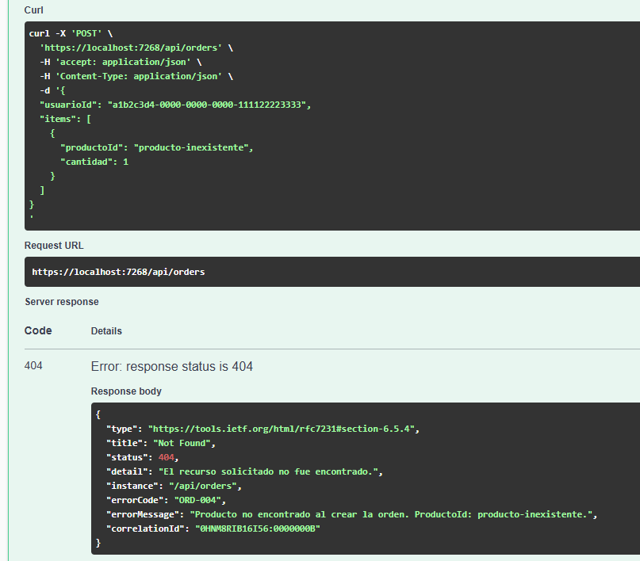

6) ORD-TC-006 — Crear orden con stock insuficiente
Endpoint:
POST /api/orders
Body:
{
"usuarioId": "a1b2c3d4-0000-0000-0000-111122223333",
"items": [
{
"productoId": "3fa85f64-5717-4562-b3fc-2c963f66afa6",
"cantidad": 999999
}
]
}
Resultado esperado:
422 Unprocessable Entity
errorCode esperado:
ORD-005
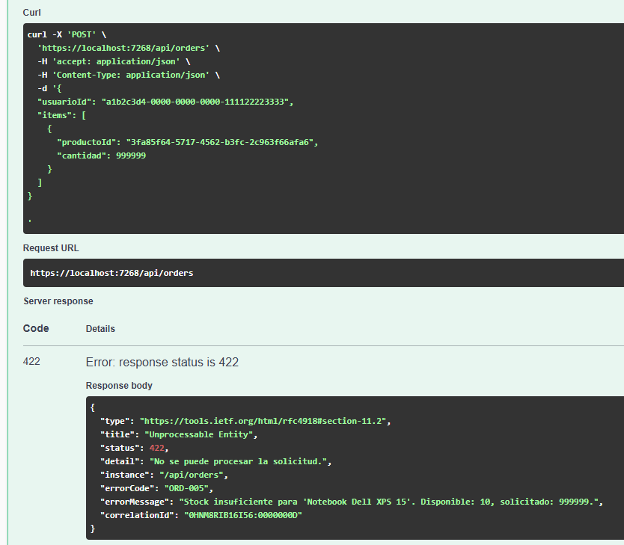

7) ORD-TC-007 — Actualizar estado válido
Endpoint:
PUT /api/orders/{id}/status
Dato a ingresar en id:
"8194d60b-35ee-47b5-96c8-7d576b542734"
Body:
{
"estado": "Confirmada"
}
Resultado esperado:
200 OK
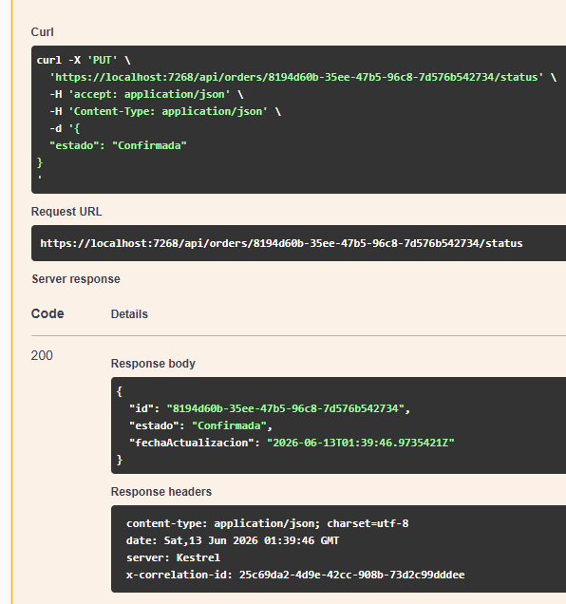

8) ORD-TC-008 — Actualizar estado inválido
Endpoint:
PUT /api/orders/{id}/status
Dato a ingresar en id:
"8194d60b-35ee-47b5-96c8-7d576b542734"
Body:
{
"estado": "Pendiente"
}
Resultado esperado:
409 Conflict
errorCode esperado:
ORD-006
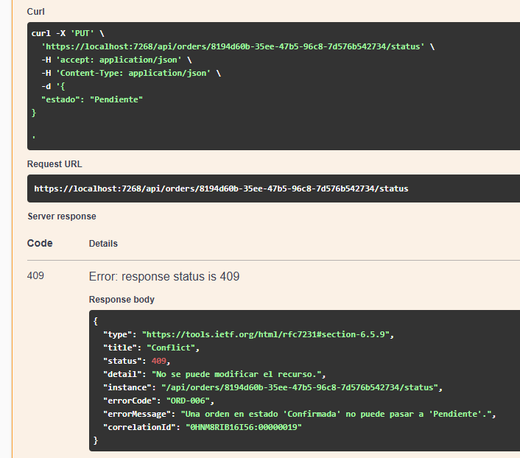

4. Cart.API

CRT-TC-001 — Obtener carrito existente
Endpoint:
GET /api/cart/{userId}
Dato a ingresar en userId:
a1b2c3d4-0000-0000-0000-111122223333
Resultado esperado:
200 OK
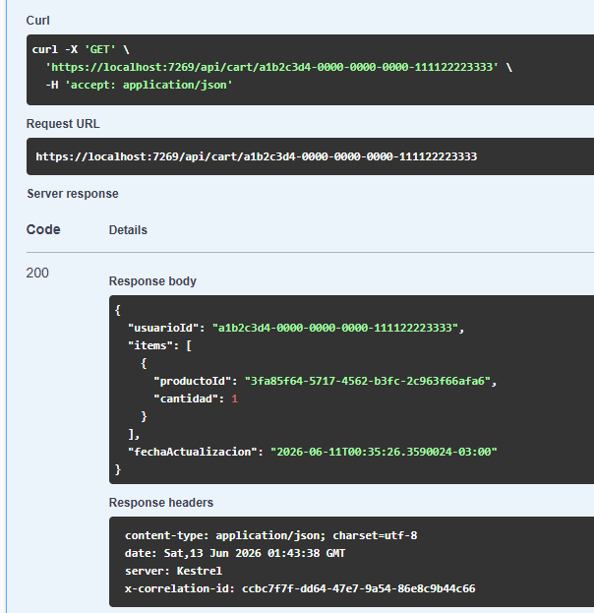

CRT-TC-002 — Obtener carrito inexistente
Endpoint:
GET /api/cart/{userId}
Dato a ingresar en userId:
usuario-sin-carrito
Resultado esperado:
404 Not Found
errorCode esperado:
CRT-001
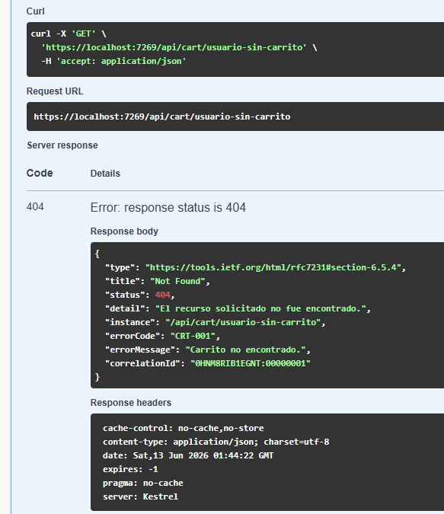

CRT-TC-003 — Agregar producto válido
Endpoint:
POST /api/cart/{userId}/items
Dato a ingresar en userId:
usuario-prueba
Body:
{
"productoId": "3fa85f64-5717-4562-b3fc-2c963f66afa6",
"cantidad": 1
}
Resultado esperado:
200 OK
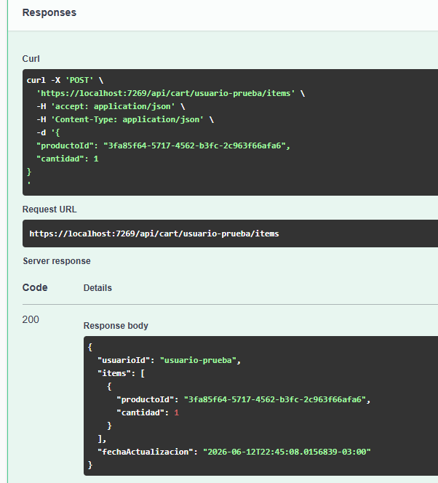

CRT-TC-004 — Agregar producto inexistente
Endpoint:
POST /api/cart/{userId}/items
Dato a ingresar en userId:
usuario-prueba
Body:
{
"productoId": "producto-inexistente",
"cantidad": 1
}
Resultado esperado:
404 Not Found
errorCode esperado:
CRT-002
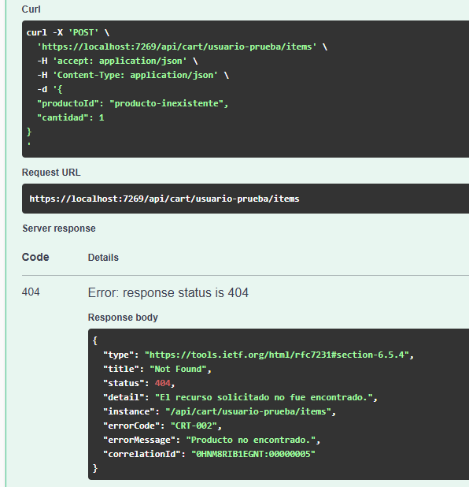

CRT-TC-005 — Agregar cantidad inválida
Endpoint:
POST /api/cart/{userId}/items
Dato a ingresar en userId:
usuario-prueba
Body:
{
"productoId": "3fa85f64-5717-4562-b3fc-2c963f66afa6",
"cantidad": 0
}
Resultado esperado:
400 Bad Request
errorCode esperado:
CRT-004
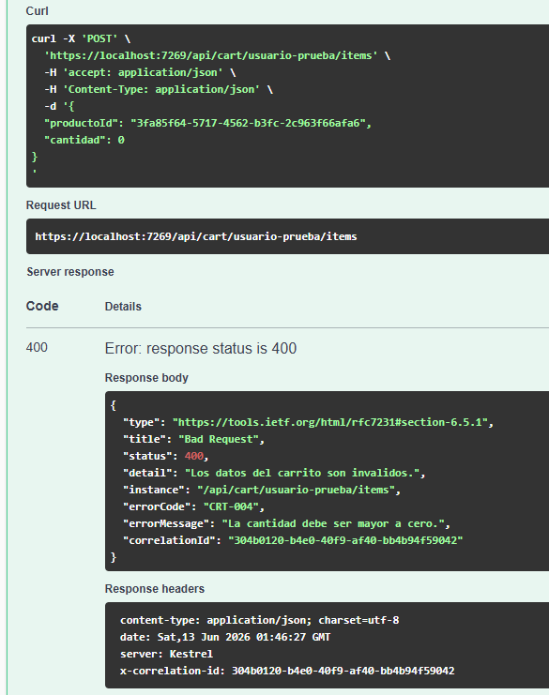

CRT-TC-006 — Agregar con stock insuficiente
Endpoint:
POST /api/cart/{userId}/items
Dato a ingresar en userId:
usuario-prueba
Body:
{
"productoId": "3fa85f64-5717-4562-b3fc-2c963f66afa6",
"cantidad": 999999
}
Resultado esperado:
422 Unprocessable Entity
errorCode esperado:
CRT-003
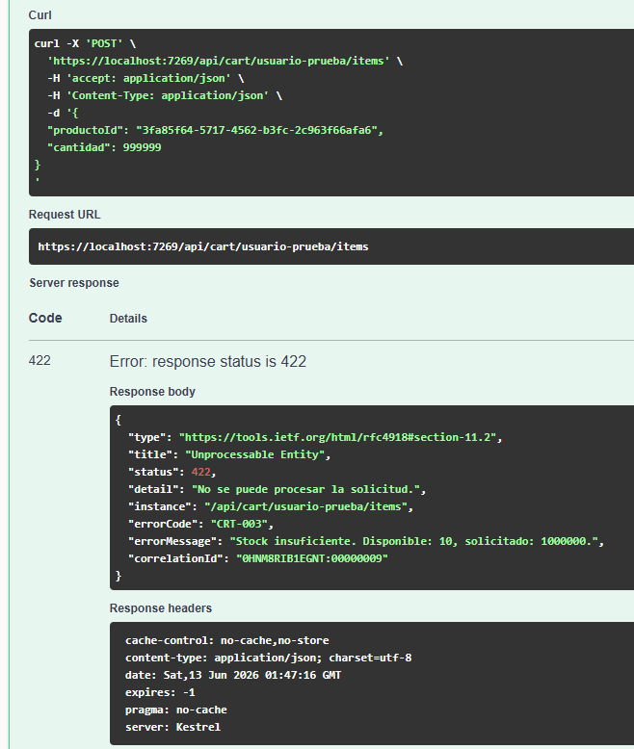

CRT-TC-007 — Actualizar cantidad válida
Precondición:
Haber ejecutado correctamente CRT-TC-003.
Endpoint:
PUT /api/cart/{userId}/items/{productId}
Dato a ingresar en userId:
usuario-prueba
Dato a ingresar en productId:
3fa85f64-5717-4562-b3fc-2c963f66afa6
Body:
{
"cantidad": 2
}
Resultado esperado:
200 OK
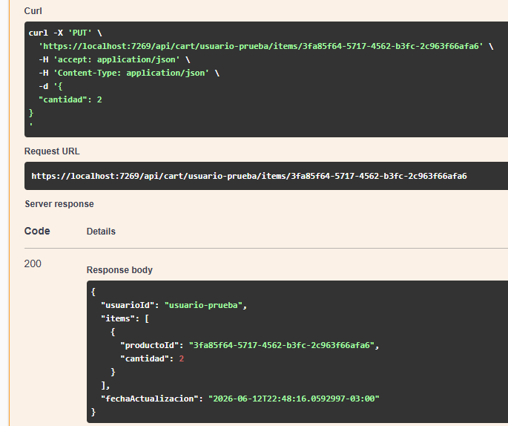

CRT-TC-008 — Actualizar cantidad inválida
Endpoint:
PUT /api/cart/{userId}/items/{productId}
Dato a ingresar en userId:
usuario-prueba
Dato a ingresar en productId:
3fa85f64-5717-4562-b3fc-2c963f66afa6
Body:
{
"cantidad": 0
}
Resultado esperado:
400 Bad Request
errorCode esperado:
CRT-004
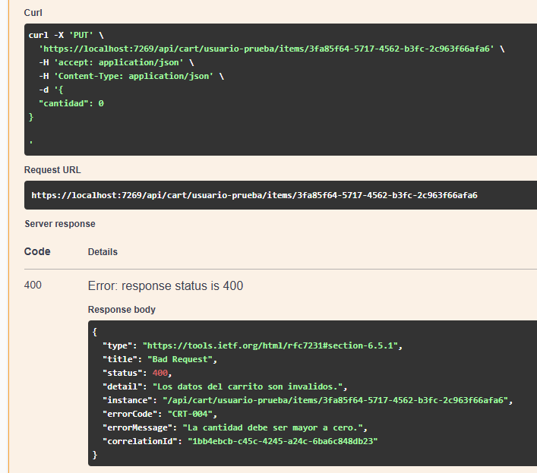

CRT-TC-009 — Eliminar item
Endpoint:
DELETE /api/cart/{userId}/items/{productId}
Dato a ingresar en userId:
usuario-prueba
Dato a ingresar en productId:
3fa85f64-5717-4562-b3fc-2c963f66afa6
Resultado esperado:
204 No Content
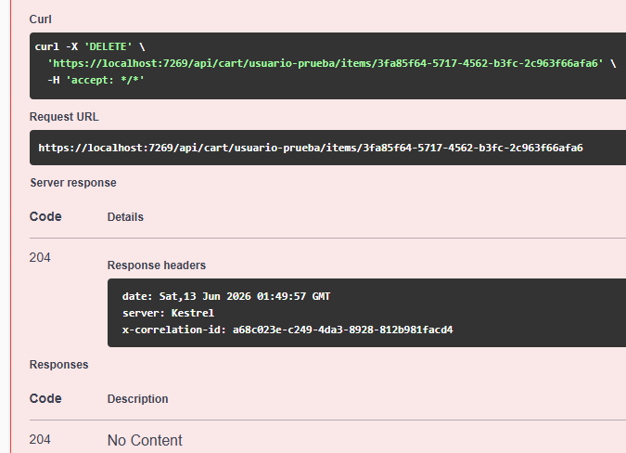

CRT-TC-010 — Vaciar carrito
Endpoint:
DELETE /api/cart/{userId}
Dato a ingresar en userId:
usuario-prueba
Resultado esperado:
204 No Content
